Fonte de Tensão e corrente com Lm 2596ADJ + Lm358

Diagrama Esquemático

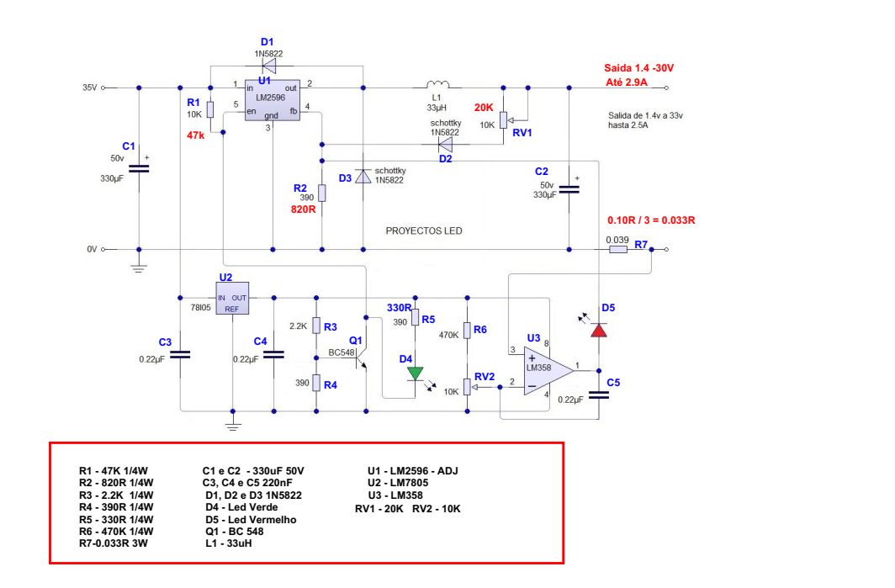

Placa Lado de Cobre

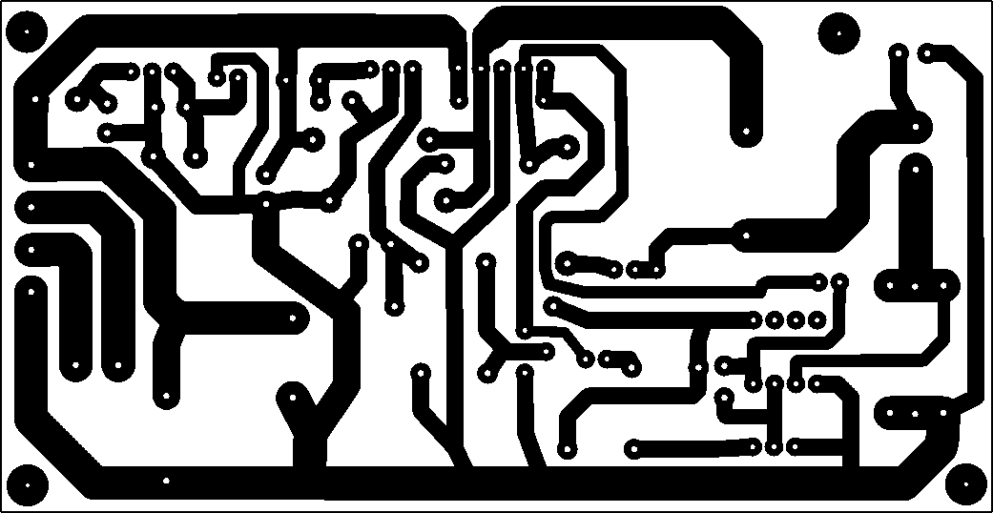

Placa Lado dos Componentes

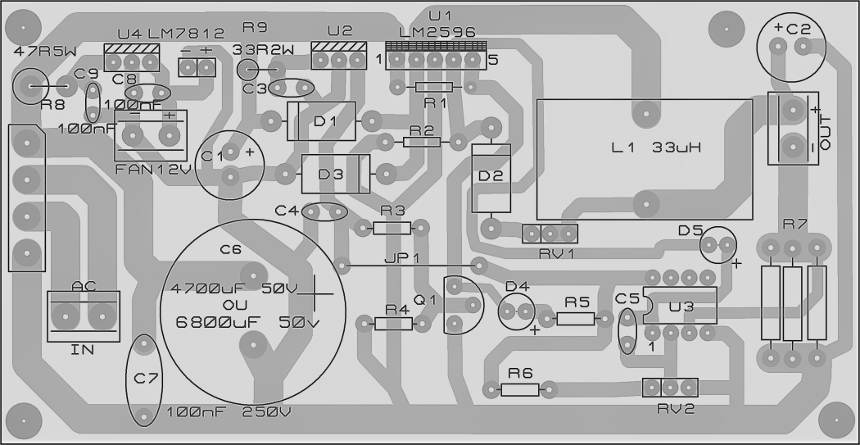

Placa Silk Screen

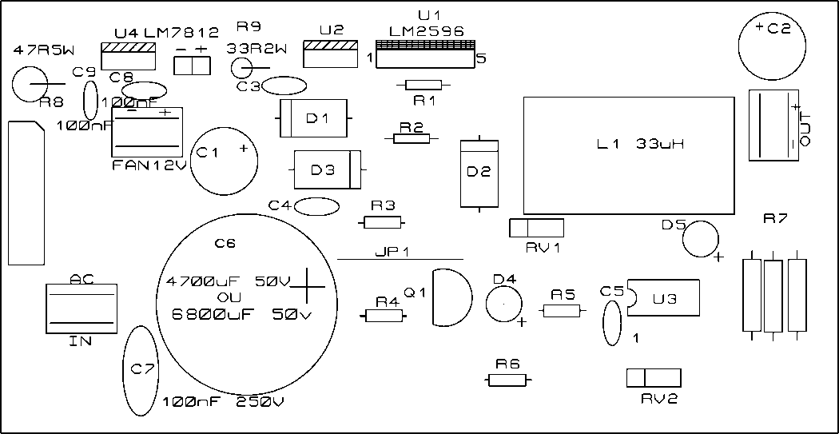

Tamanho Real da Placa 11,8 x 6,1cm

